创建功能空间 依赖的包
Mkdir 文件夹名 创建一个文件夹 TAB键自动补齐

1、mkdir -p demo_01/src 创建了一个文件夹，这个文件家 demo_01
.并在下面方一个src为文件

2、cd demo_01 进入demo_01文件夹 这个文件家就算我们的项目的大文件家
在这个路径下 使用catkin_make命令
3、catkin_make
创建ros的一些基础文件

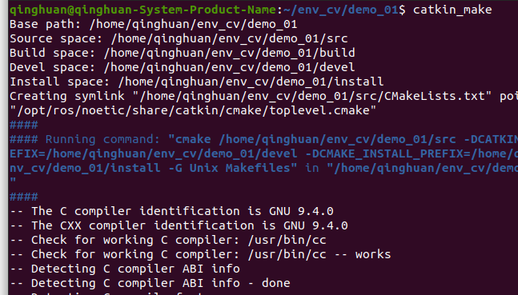
这个命令会帮助我们创建ros的一些环境基础配置文件，出现了build文件家和devel文件夹 这几个和在后续需要继续理解使用
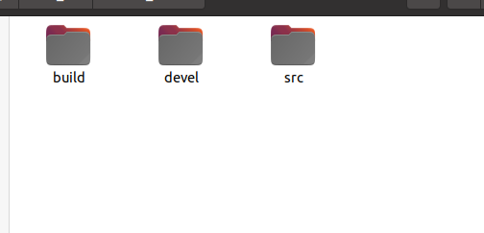

4、cd src 进入src文件夹
catkin_create_pkg ros包的名字 roscpp rospy std_msgs
5、catkin_create_pkg hellowworld roscpp rospy std_msgs
这个是进入src文件 创建ros包 并添加依赖文件
依赖rospp rospy std_msgs 三个库
roscpp是c++文件 rospy 是python文件库 std_msgs是标准消息库

ros包的名字 是我们自己创建文件的名字
helloworld 是ros包的名字 cmakelist 我看有人说是配置环境用的，就算需要那些依赖的文件
helloworld文件下的四个文件如图所示
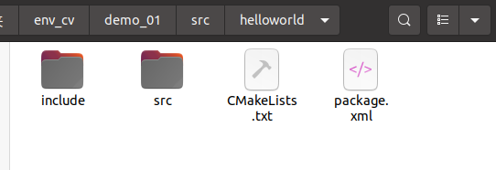
src 就算我们自己写程序的文件夹
6、写自己的CPP文件
创建一个cpp文件 通过txt文件重命名 ，这个是我们函数的文件 我们自己想要定义的函数文件
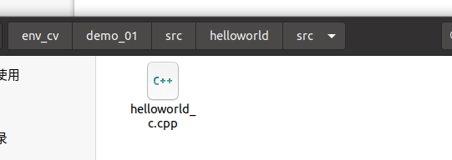
在写ros的文件的时候
1、包含ros的头文件 #include"ros/ros.h"
2、编写main函数
int main(int args , char * argv[])
{
}
初始化节点 ros::init(args,argv,"hello_world");
);
输出日志 ROS_INFO(" hello world");

什么是节点：ros是一和进程 也称之为nodes的分布式矿监 不同注解系统工作 从而分散计算压力
使用功能封装 主要指知道IO 就可以复用 模块间的松耦合

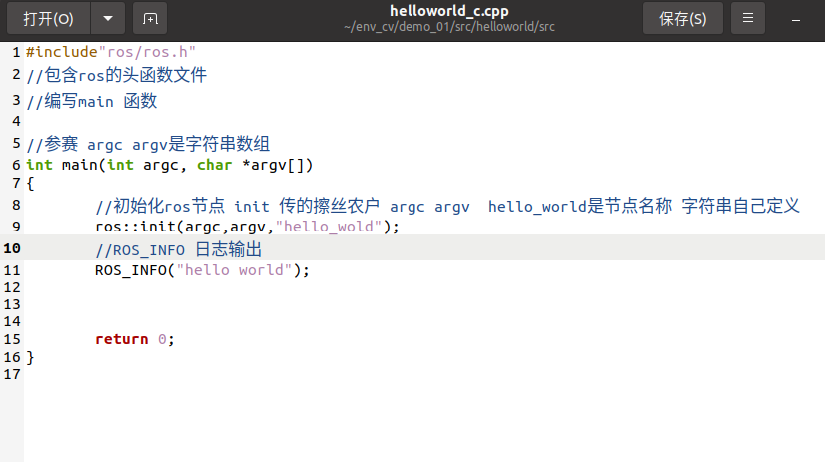

7、配置文件的依赖
136和149
在src 文件夹同级的地方 会有CMakeLists.txt文件
136行去掉注释 之后区执行这个cpp文件
add_executable cpp文件 是我们想要执行的main函数文件 因此 这个地方要 确认执行文件的名字
的${PROJECT_NAME}_node_src 这个是这个文件的名字 通过前面这个映射到文件
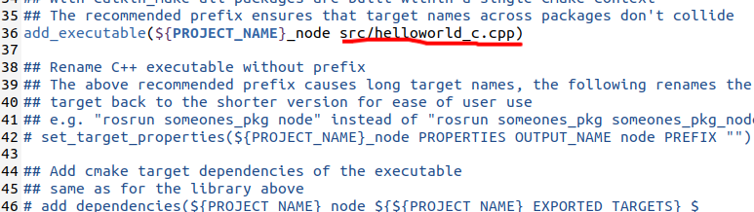
目标依赖库 我认为这个地方大概率是 第三方库函数的东西
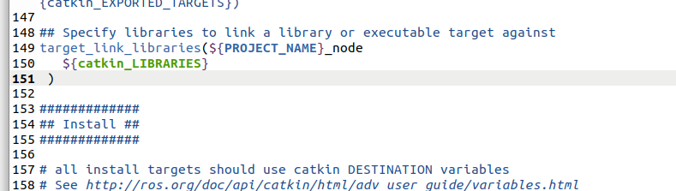

136和149的地方要一致

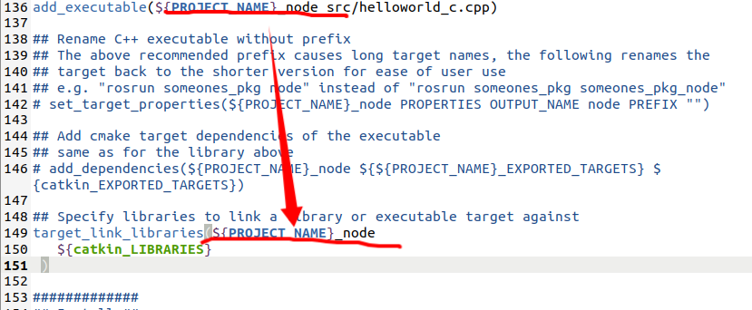

8、在demo_01的 路径的终端 catkin_make 生成ros的执行文件
在demo_01的路径下 而不是src这个文件路径下
在这个路径下打开终端 catkin_make
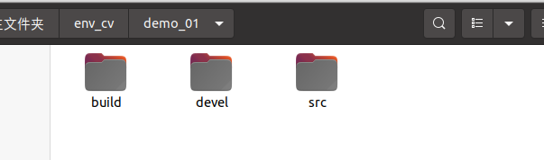

成功的标志
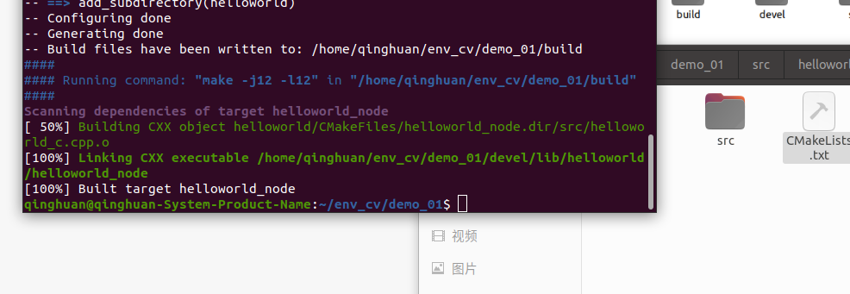

9、在一个新的 终端启动roscore
打开ros这个功能 roscore
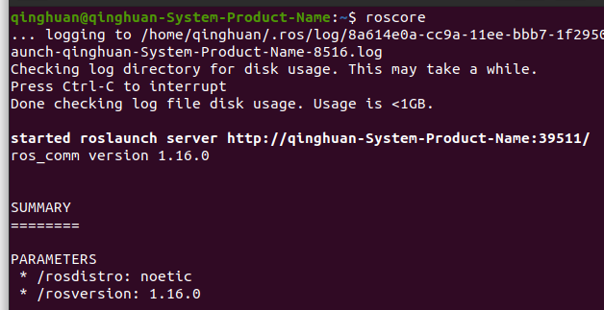
roscore

10、在demo_01这个路径的终端下 运行两行命令
11、source ./devel/setup.bash
12、rosrun helloworld helloworld_node
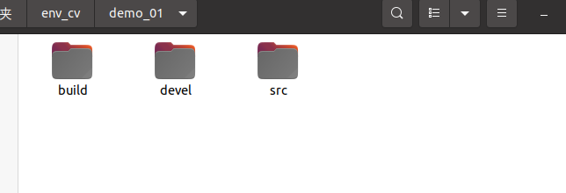

分为三个部分 rosrun 运行一个文件 这个项目是helloworld 这个src文件下的名字 这个项目是helloworld 之后
helloworld_node是 一个这个项目的映射名称 就算我们的c++文件名字是什么并不关键但我们要有东西
136 add_executable 的第一个参数 ${PROJECT_NAME}_node
这个地方发生变化 需要在149也一起跟这·变化

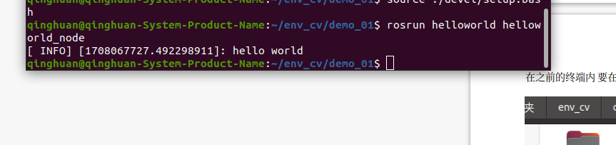
之后info 这就算 内置的为在

# 输出日志

ros中执行python文件
1、需要在src cmaklist 文件同级下创建一个scripts的文件
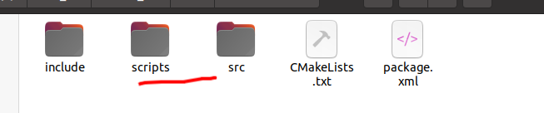
2、在scripts文件夹下面写一个py文件
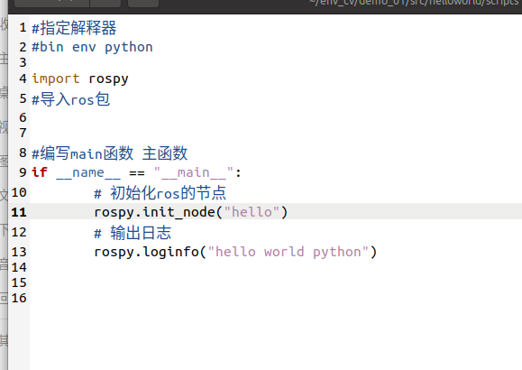
要在scripts文件夹下面打开终端，
chmod +x helloworld_p.py 给他执行权限

162行 告诉ros我们要执行的python文件是哪一个

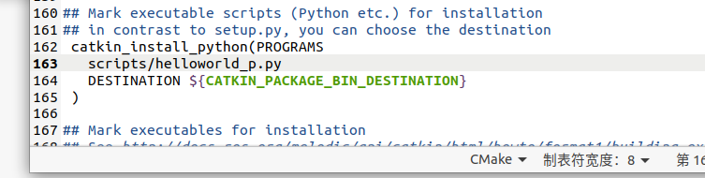
之后就算在demo_01的路径下
caktin_make
新打开一个客户端 rocore运行ros

在demo_01的路径打开的终端下
source ./devel/setup.bash

rosrun helloworld helloworld_p.oy 运行python文件
rosrun ros运行 关键名
helloworld 包名
helloworld_p.py python文件名字

